Univerzita Palackého v Olomouci
Pedagogická fakulta

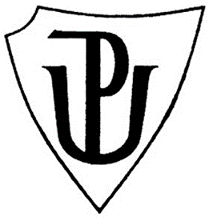

Didaktika mateřského jazyka B

Seminární práce

Didaktická pomůcka

Autor: Barbora Kubečková Obor: Učitelství pro 1. stupeň ZŠ
Jméno vyučujícího: Mgr. Veronika Krejčí Ročník: 3. ročník
Zkratka předmětu: KČJ/UBDQ Datum: 28. 11. 2019

Didaktická pomůcka k opakování synonym, antonym

Název: Kartičky se slovy
Učivo: Synonyma, antonyma, slovní druhy
Ročník: 3. ročník
Popis aktivity:

- Hledání synonym
Žáci mají před sebou rozložené modré kartičky. Hledají dvojice synonymních slov. Ke každému slovu patří jedno synonymum.

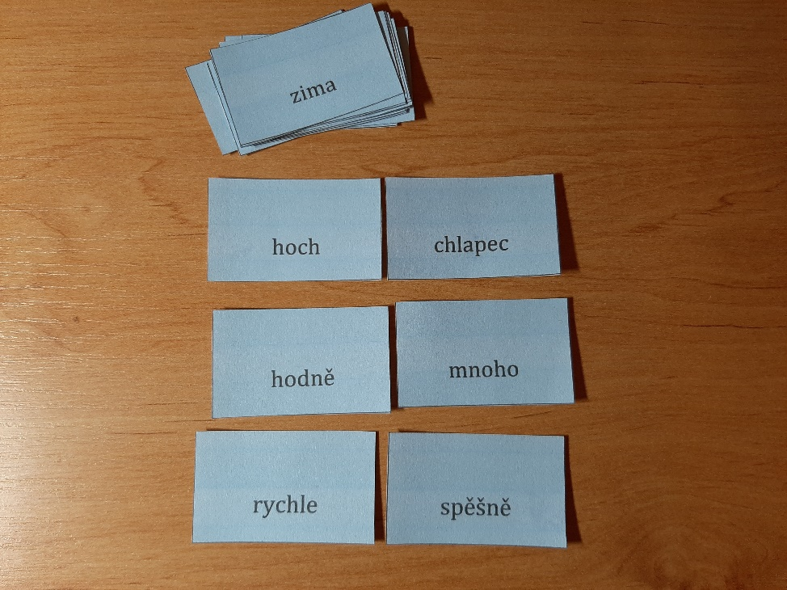

- Hledán antonym
Poté, co mají žáci spojené dvojice synonymních slov, hledají k daným slovům slova opačného významu (žluté kartičky).

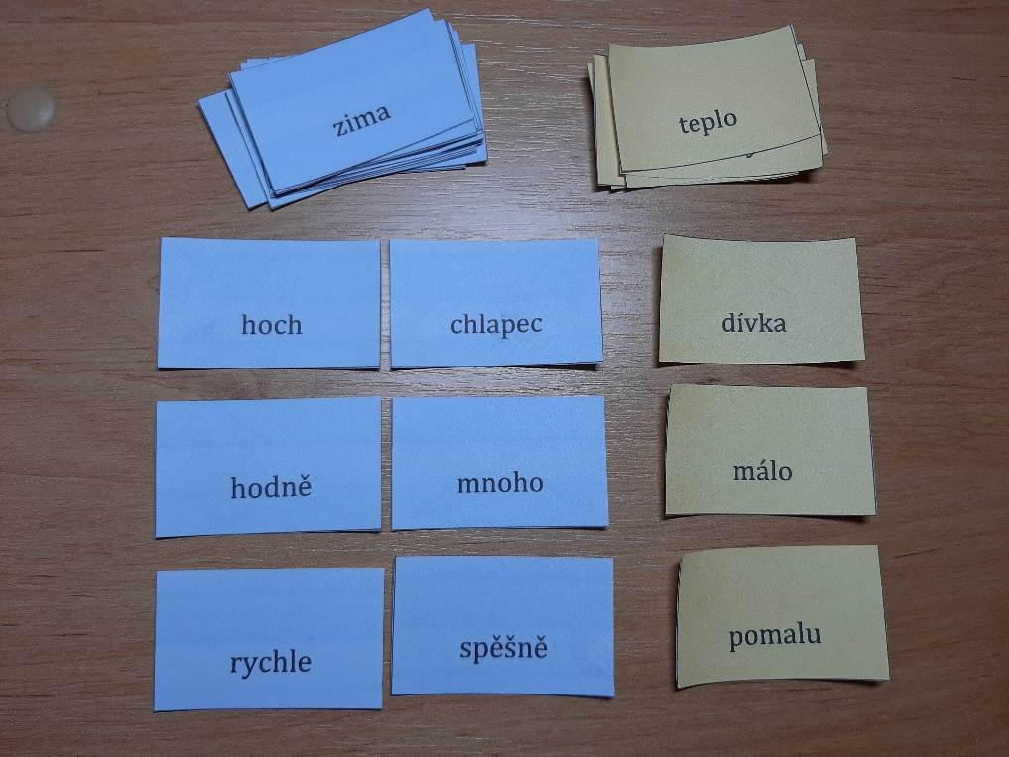

- Určování slovních druhů
Žáci mohou určovat slovní druhy všech slov na kartičkách.

